

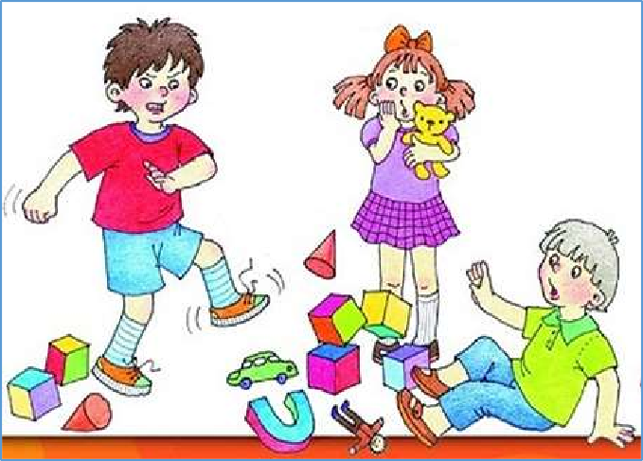

Уголок уединения в ГБДОУ № 15

Поведение, настроение ребёнка-дошкольника очень сильно зависит от его эмоционального состояния. Управлять своим переживаниями он ещё не научился, и поэтому его жизнь сильно
подвержена переменам настроения: ребёнка легко рассмешить, удивить, обидеть.
Для педагогов и родителей одной из наиважнейших задач воспитания является формирование умения регулировать эмоциональную сферу ребёнка. Здесь ключевым понятием является слово «регулировать». Подавление эмоций может привести к разнообразным невротическим проявлениям.
Испытывая определённые чувства, ребёнок познаёт себя, других людей, окружающий его мир. Психологи не советуют стыдить ребёнка, а тем более наказывать его за проявление негативных чувств и эмоций.
К негативным эмоциям относятся гнев, злоба, агрессия, боль, обида, страх.
Для того, чтобы помочь ребёнку разобраться в переживаемых им чувствах, необходимо понять причину их возникновения, а таковых может быть большое количество.
Наиболее распространённые это - детская ревность, обида, зависть, защита от нападок, охрана своей личной территории, страх разлуки с родителями, чрезмерный контроль взрослыми, недостаток внимания, переутомление.
Важным условием для формирования умения у ребёнка управлять своими эмоциями является организация соответствующей среды. Эффективной формой работы является создание в каждой группе детского сада «Уголка уединения» («Уголка настроения»).
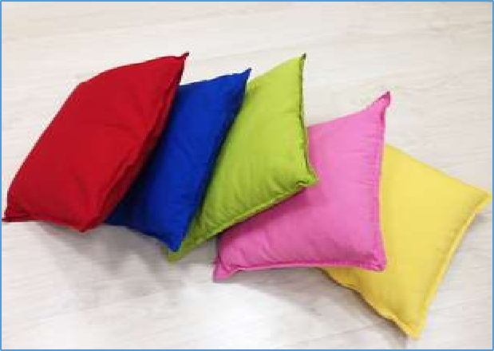
«Уголок уединения» - это место, где ребёнок может успокоиться, расслабиться, поиграть с любимой игрушкой, рассмотреть фотографии, книги, «позвонить» маме или просто помечтать.

Данная форма работы позволяет решить следующие задачи:
- организовать работу по нормализации и развитию эмоциональной сферы детей;
- создавать положительный эмоциональный микроклимат в группе,
- предупредить непомерное возбуждение ребёнка, ведущее к утомлению его нервной системы;
- облегчить привыкание к детскому саду, к новым сверстникам и взрослым, новому распорядку дня.

Особенности организации уголка уединения
- Это место должно быть привлекательно для ребёнка, но в то же время не рекомендуется использовать в оформлении слишком яркие цвета.

  - На пол обязателен мягкий коврик и красочные подушки, или уютное детское кресло, можно использовать мягкие модули.

  - Желательно «населить» уголок мягкими игрушками (при этом важно выбрать такие игрушки, которые можно легко постирать).

✓Возможно размещение пейзажных картин, размещение различных световых и шумовых водопадов.

Оснащение уголка уединения
  - Фотоальбомы с групповыми и семейными фотографиями;
  - «Телефон»;
  - Куклы (в том числе народные, сшитые из ткани);
  - Клубочки разноцветных ниток (для разматывания и сматывания);
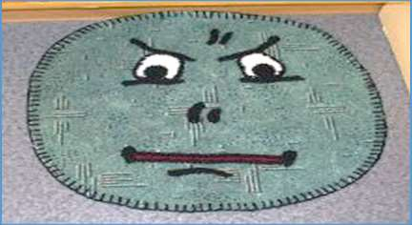
- Игрушки для снятия психического напряжения Это могут быть:
«Стаканчики для гнева» | - представляют собой красиво оформленные темные стаканы. Если ребенок проявляет агрессию, воспитатель предлагает ему отойти в уголок уединения и оставить все нехорошие слова и мысли, всю свою злость, гнев в этом стаканчике. После чего ребенок имеет возможность выговориться, а стаканчик затем плотно закрывается и прячется.
коробочка  «Спрячь все плохое» | - ребёнок выговаривает в коробочку все свои обиды, может нарисовать свой гнев или обиду и также положить туда, коробочку берут с собой на улицу и там «выбрасывают» всё её содержимое
«Коврик злости» | - коврик с шероховатой поверхностью, ребёнок снимает обувь и вытирает об него ноги до тех пор, пока у него не улучшается настроение
«Коробка примирения» | - коробка с отверстиями с двух сторон, дети вставляют руки и пожимают их друг другу
«Островок примирения» | - при возникновении конфликтных ситуаций, драк, ссор или споров дети должны зайти на этот  «островок» (самодельный, красиво оформленный коврик) и решить свой конфликт по «мирилке»
«Зеркало настроения» | - зеркало, к которому прилагается альбом со схематическим изображением лиц, выражающих разное настроение, ребёнок, глядя в зеркало пытается отобразить на своём лице ту либо иную эмоцию. Кроме того, если у ребёнка плохое настроение, можно предложить ему сесть перед

 | зеркалом, в уголке уединения, посмотреть на себя внимательно и улыбнуться - настроение обязательно улучшится
«Маски настроения» | - маски, изображающие разное настроение
«Кубик настроения» | - на гранях куба нарисованы различные эмоции, ребёнок, рассматривая его, выбирает ту грань, где изображено то, что он чувствует, а потом выбирает ту, которую он бы хотел почувствовать
«Книга доброты» | - альбом с размещёнными только добрыми сказочными, мультипликационными героями, сюжетные картинки, где изображены сцены хороших поступков
Подушки | - «Подушка-плакучка»  - «Подушка-думалка»  - «Подушки для битья»
Набор для рисования | - в яркой коробке – блокнот для рисунков, листы бумаги, карандаши, фломастеры и т.д.
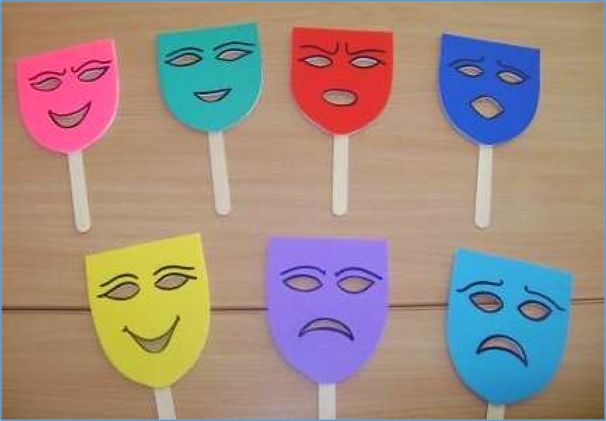


Массажные мячики
- мячики-ежики разного цвета и размера, массажные кольца и т.д. (также можно использовать шишки)

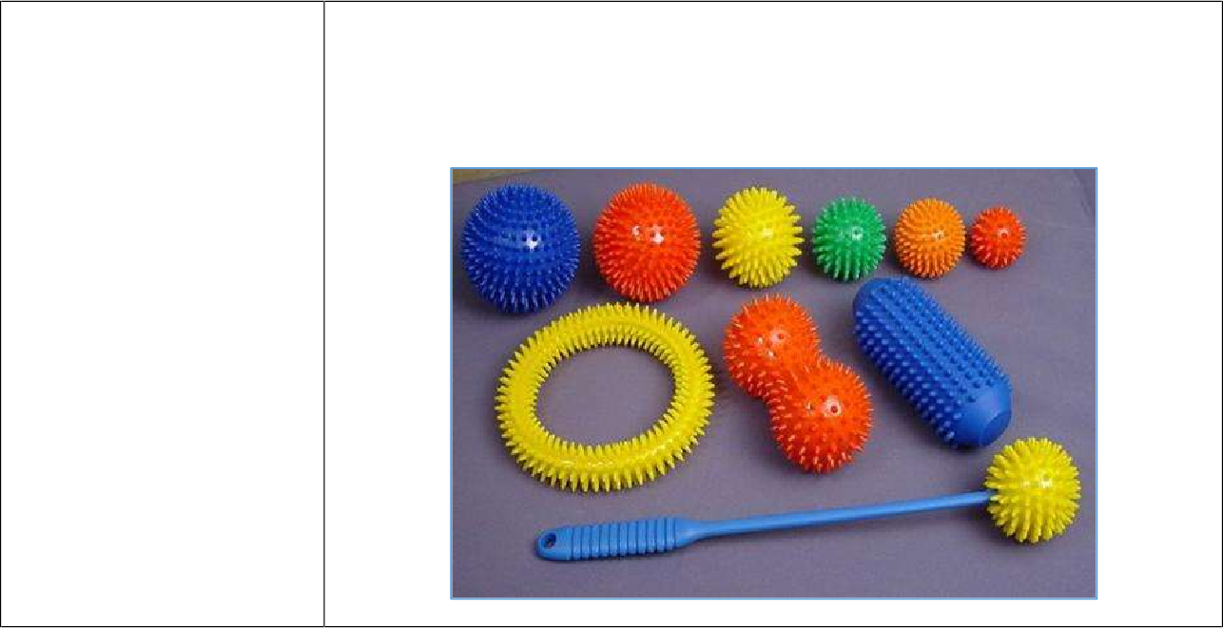
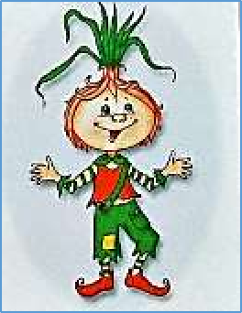

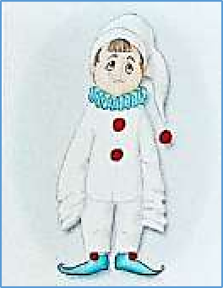
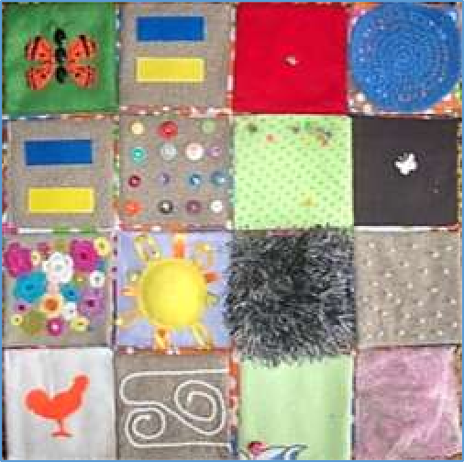

- Дидактические игры и игрушки:
- дидактические игры по изучению эмоциональных состояний:
«Чувства и эмоции», «Как поступают друзья», «Угадай эмоцию»,
«Найди друзей», «События и эмоции», «Мои чувства», «Эмоции в сказках»;

- тактильные, сенсорные коврики;

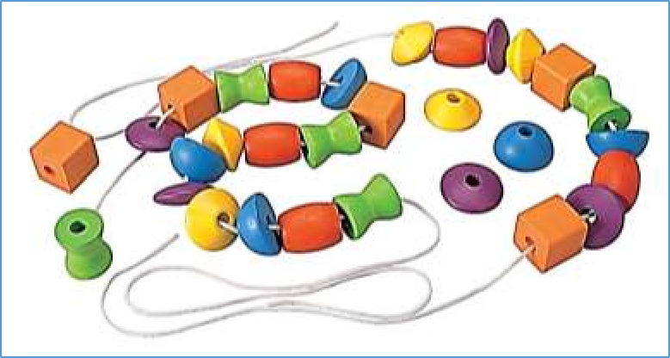
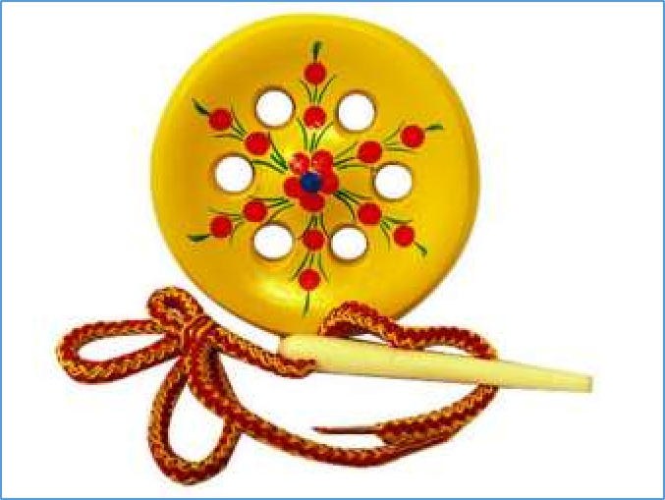
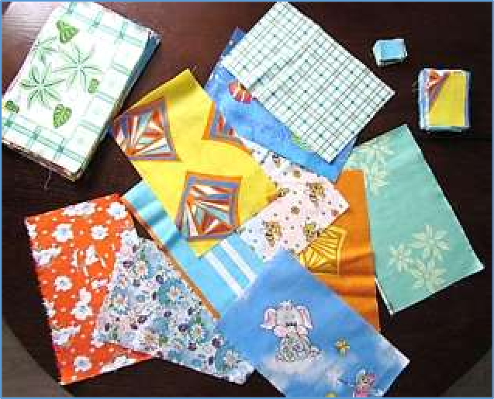
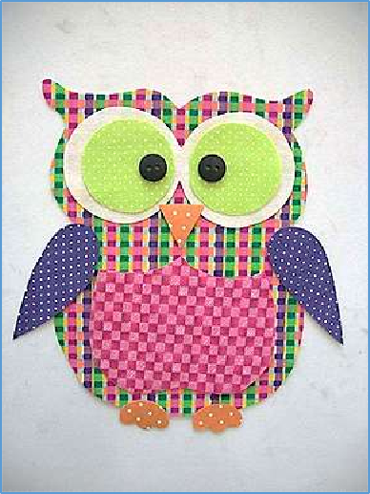
- игры для развития мелкой моторики (нанизывание, перебирание по форме, по цвету);

- шнуровка;

- разноцветные лоскутки ткани и лоскутное панно

